**2**.

Сначала попробуем найти разность первых двух чисел такого вида.  
10017-1007=9010  
теперь попробуем найти разность второго и третьего чисел такого вида.  
100117-10017=90100  
мы видим, что разность соседних чисел такого вида равна:  
901*10n  
теперь попробуем разделить 9010 и 1007 на 53:  
9010:53=170  
1007:53=19  
по правилу, если мы складываем числа, которые оба делятся на одно и тоже число, то и значение суммы будет делится на то же самое число:  
ax+bx=(a+b)x=cx

Т.е.  
170*53+19*53=(170+19)*53=189*53=10017  
Раз 10017 и 90100 делятся на 53, то и 100117 будет делится на 53.  
Раз 100117 и 901000 делятся на 53, то и 1001117 будет делится на 53.  
И т.д.

**3**.

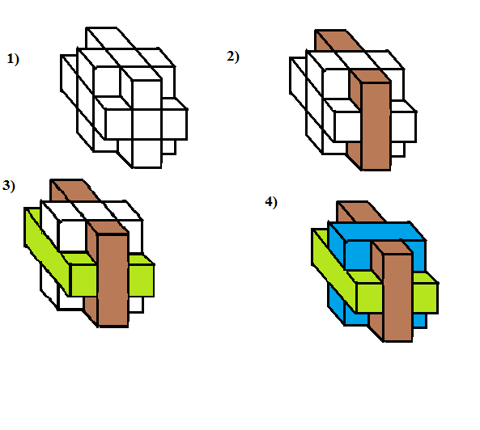

По условию говорится, что с куба 3х3х3 забрали центральный кубик и 8 угловых (см. рис. 1). Нам нужно из 6 брусков 3х1х1 составить такую же фигуру (по условию нужно ответить, возможно ли такое). Ставим бруски сначала в любые 2 противоположные стороны/грани так, чтобы центр бруска совпадал с центром стороны куба (см. рис. 2). Делаем то же самое с другими сторонами (см. рис. 3 и 4). В итоге получаем ту же самую фигуру.  
Ответ: такое возможно.

**4**.

Раз после одиннадцатого вычитания числа на сумму его цифр получился ноль, то после десятого вычитания получится однозначное число. А для того, чтобы получить однозначное число, нужно вычесть из числа с разрядом десятков, равное 1, т.е. из чисел 10-19, потому что из любых других чисел, если вычесть сумму их цифр получится обязательно двузначное, трехзначное и т.д. чисел. Значит, после девятого вычитания получится число от 10 до 19.  
Чтобы получить эти числа, нужно вычесть сумму цифр из двузначного числа с разрядом десятков, равное 2, т.е. числа от 20-29. И так будет продолжаться с числами, у которых разряд десятков равен 3, 4, 5 и т.д. до 9. Мы решим, что чтобы получить двузначное число с разрядом десятков, равное 9, нужно трехзначное число, разряд десятков которого равен 0, а разряд сотен – 1.  
Значит, перед 1 вычитанием будет число от 100 до 109, т.е. 100-109, а это и есть первоначальное число.  
Ответ: число от 100 до 109.

**5**.

Для того, чтобы от куска материи длиной  метра отрезать полметра, сначала кусок материи нужно сложить вдвое, затем отрезать место изгиба, также еще раз сложим вдвое оставшийся кусок материи, и также отрезаем место изгиба.  
Т.е. делим этот кусок на четыре: $\frac{2}{3}:4=\frac{1}{6}$, ведь $\frac{2}{3}-\frac{1}{2}=\frac{4-3}{6}=\frac{1}{6}$

**6**.

(2:((2-3):3)-4):((4-5):5)=(-10):1/5=50

**7**.

Попробуем представить квадрат 40х40 как 16 квадратиков 10х10. Чтобы квадрат не остался целым, внутри него нужно сделать дырку. Раз квадратов 16, а дырок всего 15, то в 15 квадратах будут дырки, а в оставшемся последнем квадрате не будет дырки, т.е. квадрат останется целым и невредимым.

**8**.

По условию задачи стрелок не промахивался и не выбивал очки ниже семерки. Раз он за 10 выстрелов набил 90 очков, а в десятку попадал 4 раза, значит по девятке, восьмерке и семерке он попадал 6 раз и набил за это:  
90-10*4=90-40=50 очков. Для решения этой задачи возможны 3 варианта ответа:  
1)4 раза по десятке, 4 раза по девятке, 2 раза по семерке;  
2)4 раза по десятке, 3 раза по девятке, 2 раза по восьмерке, 1 раз по семерке;  
3)4 раза по десятке, 2 раза по девятке, 4 раза по восьмерке.

**9**.

Каждый раз, когда мы будем переворачивать 14 монеток из 15, одну из всех монеток мы не должны будем все же переворачивать. Если сделаем такой опыт со всеми монетками, чтобы каждая монетка перевернулась по одному разу, то получится, что каждая монетка перевернется 14 раз, а раз это четное кол-во переворотов, то ничего не изменится.

**10**.

Раз по условию сказано, что среди мальчишек каждый должен иметь не менее двух одноклассников, то среди пяти мальчиков трое обязательно должны являться одноклассниками, ведь каждый из них будет иметь 2 одноклассников. При этом останутся еще 2 мальчика, и если даже они будут являться одноклассниками, то у них будет по одному однокласснику, что будет не по условию задачи. Если же среди них 4 одноклассника, то у единственного другого мальчика не будет одноклассника, а это не по условию задачи. При пятерых одноклассниках каждый будет иметь по 4 одноклассника, а это по условию задачи.